  Менделеева |  |  |  |  |  |  |  |  | А
По регулируемым тарифам
Номер маршрута | Конечный остановочный пункт | ДНИ | Время начала и окончания движения | Временной график отправления транспортных средств от остановочного пункта
1 | Авторечвокзал  (по Гагарина) | Будни | 6:04-22:29 | 6:04, 6:49, 7:09, 7:39, 8:02, 8:29, 8:44, 9:24, 10:04, 10:19, 11:04, 12:04, 13:09, 14:09, 14:44,  15:34, 16:34, 17:19, 17:34, 18:19, 18:59, 19:19, 19:59, 20:34, 20:59, 21:34, 22:29
 |  | Выходные | 6:19-21:34 | 6:19, 7:19, 7:59, 8:59, 9:39, 10:39, 11:39, 12:39, 13:19, 14:19, 14:59, 15:59, 16:39, 17:19, 17:39,  18:19, 18:59, 19:59, 20:34, 21:34
1А | Авторечвокзал (по Объездной) | Будни | 6:17-21:42 | 6:17, 7:17, 8:02, 8:37, 8:57, 9:37, 10:47, 11:32, 12:37, 13:17, 14:17, 15:17, 16:37, 17:02, 17:37,  18:32, 18:37, 19:37, 20:07, 20:22, 21:07, 21:42
 |  | Выходные | 7:02-20:57 | 7:02, 7:37, 8:37, 9:17, 10:17, 10:57, 11:57, 12:57, 13:37, 14:37, 15:27, 16:17, 17:02, 17:27, 17:57,  18:47, 19:17, 20:22, 20:57
2 | Сельхозтехника | Будни | 6:45-18:55 | 6:45, 7:45, 8:45, 9:45, 11:45, 12:45, 13:45, 14:45, 16:55, 17:55, 18:55
Дачный | СОК «Мир» | Лето | 6:15-19:19 | 6:15, 7:42, 9:09, 12:52, 14:19, 15:47, 19:19
 |  | Зима  будни | 6:00-19:42 | 6:00, 11:00, 14:15, 18:15, 19:42
 |  | Зима  Выходные | 6:15-19:30 | 6:15, 13:40, 19:30
По нерегулируемым тарифам
Номер маршрута | Конечный остановочный пункт | ДНИ | Время начала и окончания движения | Интервал отправления транспортных средств от остановочного пункта
7К | ТД «Сатурн» |  |  | до 10:00 | 10:00 -11:00 | 11:00 -15:00 | 15:00 -16:00 | 16:00 – 20:00 |  | после 20:00
 |  | Будни | 6:30-22:00 | 15 | 20 | 15 | 20 | 15 |  | 20
 |  | Суббота | 6:30-22:00 | 20 | 25 | 20 | 25 | 20 |  | 25
 |  | Воскресенье | 6:30-21:00 | 20 | 25 | 25 | 25 | 25 |  | 30
 |  | Суббота | 6:30-22:00 | 20 | 25 | 20 | 25 | 20 |  | 25
 |  | Воскресенье  Прогноз прибытия пассажирского транспорта  в вашем мобильном телефоне | 6:30-21:00 | 20 | 25 | 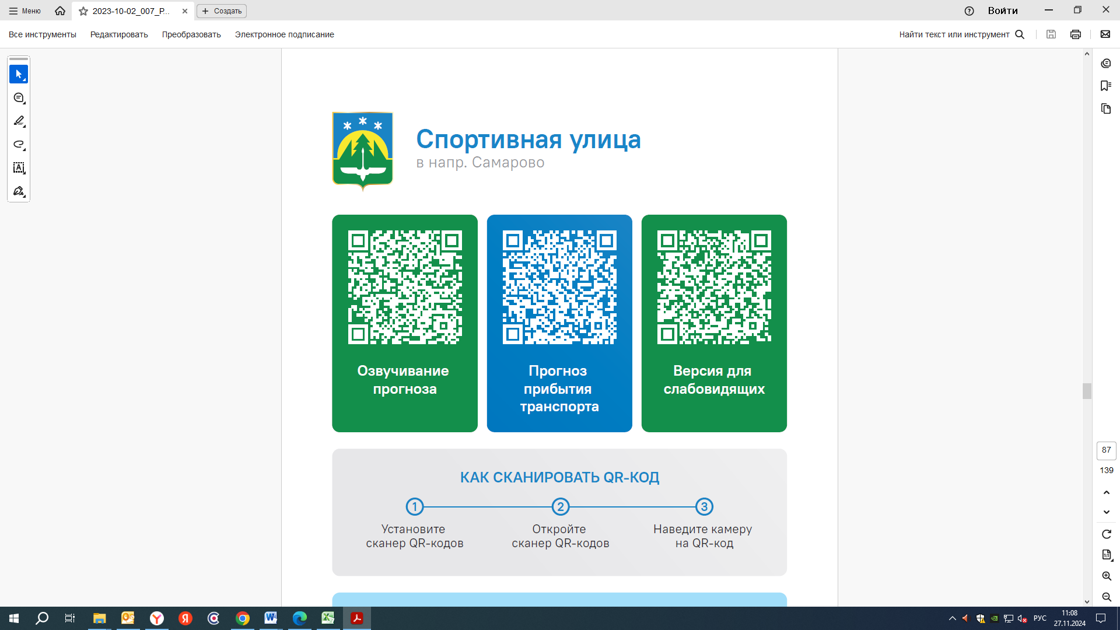  25 | 25 | 25 |  | 30
Прогноз прибытия пассажирского транспорта
в вашем мобильном телефоне

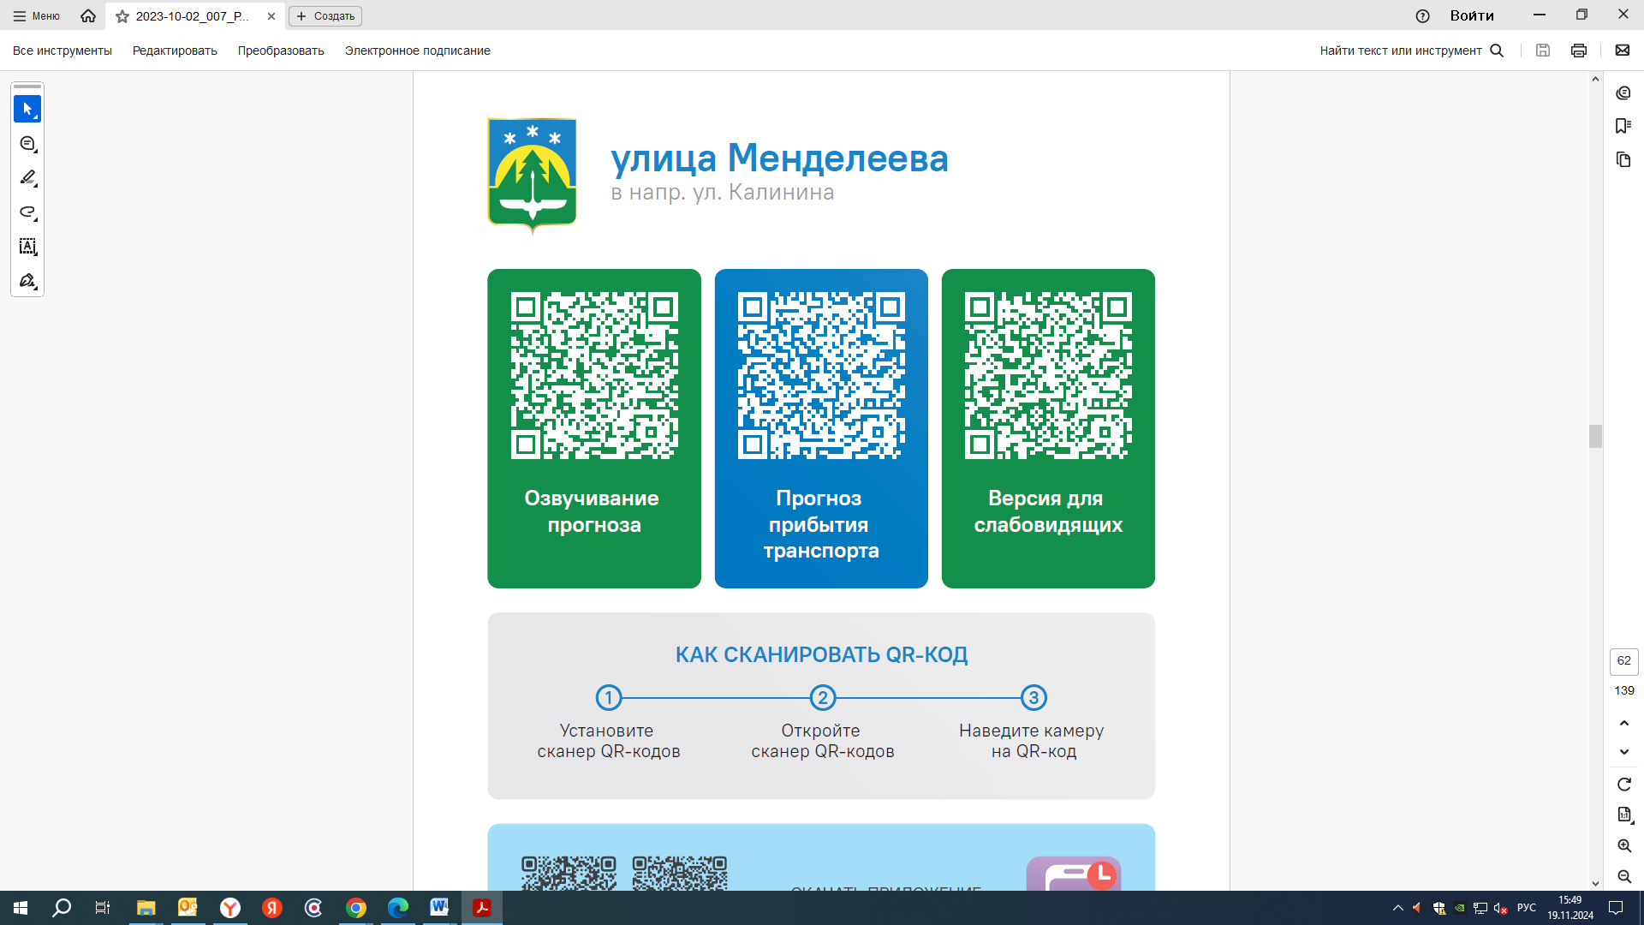

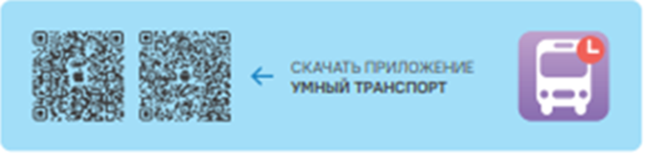

Контроль за осуществлением регулярных перевозок обеспечивает:
- управление транспорта, связи и дорог Администрации города Ханты-Мансийска, г: Ханты-Мансийск, ул Мира, 13, тел: 8 (3467) 39-39-07;
- отдел государственного автодорожного надзора по ХМАО – Югре, г: Ханты-Мансийск, ул: Шевченко 36А, тел: 8 (3467) 32-64-60;
- МО МВД России «Ханты-Мансийский» г: Ханты-Мансийск, ул: Дзержинского дом 11, телефоны дежур ной части 8 (3467) 398-104, 398-103, 102 и 112

